DIVISÃO TERRITORIAL - DTE
Numeração Predial de face de QUARTEIRÃO:
Inserção de numeração Inicial e Final de cada face de quarteirão, geralmente definida pela distância do logradouro em cada trecho de face; quando não existir já a numeração prevista na camada de numeração da SMF ( Ver no SMARTPOA ), ou na camada do DMAE, através do GEODMAE :(http://mapaspoa.procempa.com.br/consultadmae/).
A numeração é definida de acordo com o sentido crescente da rua, sendo o lado esquerdo PAR e lado direito IMPAR.
ESQUERDA ----------- PAR
DIREITA ----------------- IMPAR
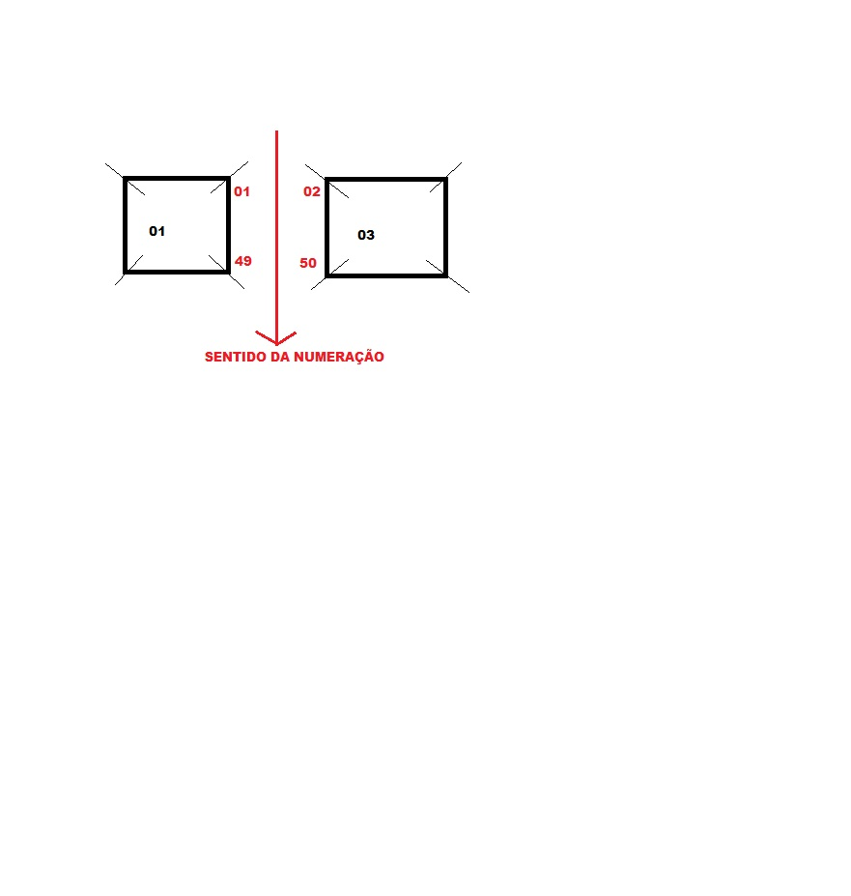
OBS.: as faces de quarteirão são definidas no SENTIDO HORÁRIO.

EXEMPLOS DE QUARTEIRÕES: X e Y - Números iniciais e finais da face.
